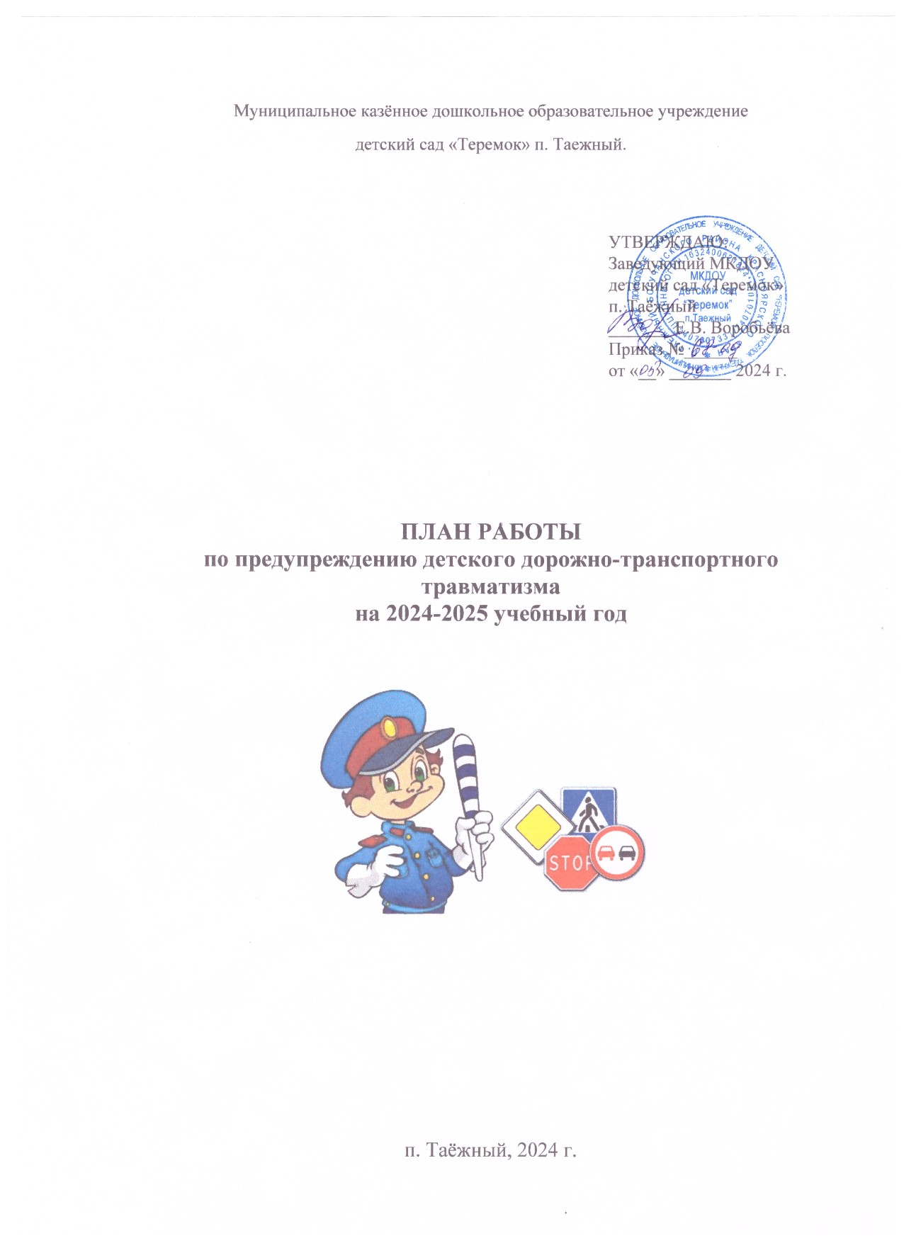

***Цели и задачи работы по профилактике ДДТТ:***

1.    Сохранение жизни и здоровья детей.

2. Создание необходимых условий для обеспечения непрерывного воспитательного процесса в области безопасности дорожного движения.

3.   Создание у детей стереотипов безопасного поведения на улице.

4.   Обучение основам транспортной культуры.

5. Привлечение внимания общественности к проблеме безопасности на   дороге.

***Ожидаемый результат:***

1. Совершенствование профилактической работы по ДДТТ в детском саду;
2. Формирование навыков правильного поведения детей;
3. Предотвращение детского дорожно-транспортного травматизма.

***Направление деятельности:***

1. Познавательные игры;
2. Праздники и развлечения по профилактике ДДТТ;
3. Конкурсы рисунков, фотоальбомов;
4. Создание развивающей среды в группах по профилактике ДДТТ;
5. Профилактическая работа с родителями (законными представителями).

***Инструктивно - методическая работа:***

1. Проведение совещаний для педагогов, родительских собраний (круглый стол) для родителей по профилактике ДДТТ ПДДТ;
2. Разработка методических рекомендаций, консультаций;
3. Распространение информационных листков;
4. Обновление инструкций по проведению инструктажа с детьми о безопасности дорожного движения.

|  |  |  |  |  |  |  |
| --- | --- | --- | --- | --- | --- | --- |
| **№** | **Наименование мероприятий** | | | **Срок исполнения** | **Ответственный**  **за исполнение** | **Отметка об исполнении** |
| ***Организационная работа*** | | | | | | |
| 1 | Издание приказа о назначении ответственного лица по профилактической работе по предупреждению детского дорожно-транспортного травматизма в 2024-2025 уч. году | | | август | Заведующий ДОУ |  |
| 2 | Обновление и дополнение Паспорта дорожной безопасности и схемы безопасных подходов | | | сентябрь | Заведующий, зам. зав по ВР, ответственный по профилактике ДДТТ |  |
| 3 | Проведение инструктажа с воспитателями по предупреждению детского дорожного травматизма. | | | сентябрь | Заведующий ДОУ, зам. зав по ВР |  |
| 4 | Пополнение групп методической, детской литературой, наглядными пособиями, оформление уголков | | | в течение года | Воспитатели групп |  |
| 5 | Составление и утверждение плана работы по профилактике ДДТТ на 2024-2025 учебный год | | | Сентябрь | Заведующий, зам. зав по ВР, ответственный по профилактике ДДТТ |  |
| ***Методическая работа*** | | | | | | |
| 1. | Консультация: «Содержание работы с детьми по профилактике дорожно-транспортного травматизма в разных возрастных группах» | | | сентябрь | Ответственный по профилактике ДДТТ |  |
| 2. | Выставка и обзор методической литературы по основам безопасности дорожного движения «В помощь воспитателю» - «Изучаем ПДД» | | | сентябрь | Ответственный по профилактике ДДТТ, зам. зав по ВР |  |
| 3. | Консультации:  «Методические рекомендации  по профилактике детского дорожно-транспортного травматизма в ДОУ»  «Чем интересен макет дороги для детей»  Методические рекомендации по проведению Недели безопасности дорожного движения.  Консультация для воспитателей «Что должен знать воспитатель о правилах дорожного движения» | | | сентябрь  октябрь  декабрь  май | Ответственный по профилактике ДДТТ  Заместитель заведующего по ВР |  |
| 4. | Выпуск буклетов:  «Правила дорожные знать нам всем положено»  Выпуск листовок «Пешеход засветись»  Выпуск буклетов «Скользкая дорога»  Выпуск листовок «Аккуратный велосипедист» | | | раз в квартал | Ответственный по профилактике ДДТТ |  |
| 5 | «Состояние работы ДОУ по обучению детей правилам дорожного движения». | | | Каждые два месяца | Воспитатели  Ответственный по профилактике ДДТТ |  |
| 6 | Разработка творческих проектов по «Изучению правил дорожного движения» | | | в течение года | Воспитатели |  |
| 6. | Смотр центров по ПДД в группах | | | раз в квартал | Методический совет |  |
| 7 | Смотр-конкурс центров ПДД среди групп ДОУ | | | Ноябрь | Методический совет, ответственный по профилактике ДДТТ |  |
| ***Работа с воспитанниками*** | | | | | | |
| 1. | | Декада дорожной безопасности / Неделя БДД | | сентябрь | Ответственный по профилактике ДДТТ Методический совет  Воспитатели |  |
| 2. | | День Безопасности | | По решению метод. Совета | Ответственный по профилактике ДДТТ Методический совет  Воспитатели |  |
| 2. | | Рассматривание иллюстраций и фотографий по ПДД | | в течение года | Воспитатели групп |  |
| 3. | | Чтение художественной литературы | | в течение года | Воспитатели групп |  |
| 4. | | Просмотр обучающих мультфильмов и презентаций по закреплению ПДД | | в течение года | Воспитатели групп |  |
| 5. | | Организованная образовательная деятельность с детьми по профилактике ПДД | | ежемесячно | Воспитатели групп |  |
| 6. | | Беседы с воспитанниками , в соответствии с планами по дорожной безопасности на группах. | | в течение года | Воспитатели групп |  |
| 7. | | Игры (подвижные, дидактические, сюжетно-ролевые, театрализованные) в соответствии с планами по дорожной безопасности на группах. | | ежемесячно | Воспитатели групп |  |
| 8. | | Целевые прогулки и наблюдения по ПДД | | в течение года | Воспитатели групп  Ответственный по профилактике ДДТТ |  |
| 9. | | Минутки безопасности | | ежедневно | Воспитатели |  |
| 10. | | Разработка плана-схемы «Мой безопасный путь в школу» | | апрель 2025 | Воспитатели подготовительной группы |  |
| 11. | | Конкурс детских рисунков по ПДД в группах  «Я пешеход»  Конкурс «Новогодний дорожный знак»    Конкурс детско-родительских работ «Придумай свой дорожный знак» | | Октябрь  Январь  Апрель | Ответственный по профилактике ДДТТ  Воспитатели групп |  |
| 12 | | Досуги и развлечения:  в соответствии с планами по дорожной безопасности на группах и планами развлечений узких специалистов. | | март | Воспитатели групп, музыкальный руководитель  Инструктор по физическому развитию |  |
| 13 | | Участие детей в конкурсах и акциях по безопасности дорожного движения в соответствии с планами по дорожной безопасности на группах и планами развлечений узких специалистов. | | в течение года | Воспитатели,  Ответственный по профилактике ДДТТ |  |
| ***Работа с родителями*** | | | | | | |
| 1 | | | Анкетирование родителей на тему «Я и мой ребенок на улицах поселка»  Анкета родителей на тему «Знаете ли вы правила дорожного движения» | сентябрь, май,  октябрь | Ответственный по профилактике ДДТТ  Воспитатели |  |
| 2 | | | Вопрос для обсуждения на родительском собрании:  «Типичные случаи детского травматизма и меры его предупреждения»  «Светоотрожающие элементы в одежде ребенка»  «Пристигни самое дорогое» | Раз в квартал | Воспитатели  Ответственный по профилактике ДДТТ |  |
| 3 | | | Включение вопросов по ПДД в повестку родительских собраний | в течение года | Воспитатели групп |  |
| 4 | | | Консультации по плану воспитателей    «Дорога не терпит шалости – наказывает без жалости»  «Правила безопасности для детей.  «Безопасность на дорогах»  «Дорожная азбука» | октябрь    февраль  апрель  май | Воспитатели групп  Ответственный по профилактике ДДТТ |  |
| 5. | | | Оформление папок-передвижек по плану групп | в течение года | Воспитатели групп |  |
| 7. | | | Привлечение родителей к разработке схем безопасных маршрутов движения детей «дом - детский сад - дом», в которых отображаются «опасные» места на дорогах. |  | Воспитатели групп |  |
| 8. | | | Разработка рекомендаций /выпуск буклетов/для родителей, об использовании в дальнейшем игровых обучающих ситуаций по закреплению с детьми ПДД в домашних условиях | в течение года | Воспитатели групп |  |
| 9. | | | Памятка для родителей «Значение светоотражающих элементов | Декабрь | Воспитатели |  |
| 10. | | | Привлечение родителей к участию в мероприятиях по предупреждению ДДТТ (игры, конкурсы, экскурсии, пропагандистские акции и т.д.). | в течение года | Воспитатели групп |  |
| 11 | | | Публикация материалов для родителей на сайте МКДОУ, на странице ВК | в течение года | Ответственный по профилактике ДДТТ, воспитатели |  |
| ***Взаимодействие с ГИБДД*** | | | | | | |
| 1 | Привлечение сотрудников ГИБДД к массовым мероприятиям, родительским собраниям | | | Сентябрь  В течение года | Заведующий, зам. зав по ВР |  |
| 2 | Участие в конкурсах, викторинах, акциях и др. мероприятиях, организованных отдела ГИБДД и КОиН. | | | постоянно | Ответственный по профилактике ДДТТ |  |
| 3 | Подготовка и предоставление в адрес отдела ГИБДД аналитический справок по планам (по итогам полугодия) | | | своевременно | Ответственный по профилактике ДДТТ, зам. зав по ВР |  |
| 4 | Информирование о состоянии аварийности в поселке. | | | ежемесячно | Ответственный по профилактике ДДТТ, заместитель заведующей по ВР |  |